Módulo de comunicación bus RS-485

Principios
Vídeos
-  Como usar RS485
Enlaces
- COMUNICACIÓN RS485 CON ARDUINO Y CONVERSOR MAX485
- Comunicación RS485 con Arduino
- Rs485 Serial Communication Between Arduino Mega and Arduino Pro Mini
- Software Serial RS485 Example
- An Arduino and RS485
- CONMUTAR CARGAS CON ARDUINO Y RELÉ DE ESTADO SÓLIDO
- Control domótico mediante Arduino
Tiendas
- Aliexpress módulo RS485
- Aliexpress relé SSR
- RS-485 module for Arduino (MAX485 )
- CONVERSOR RS-485 A TTL
Apariencia
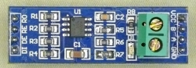

Esquema
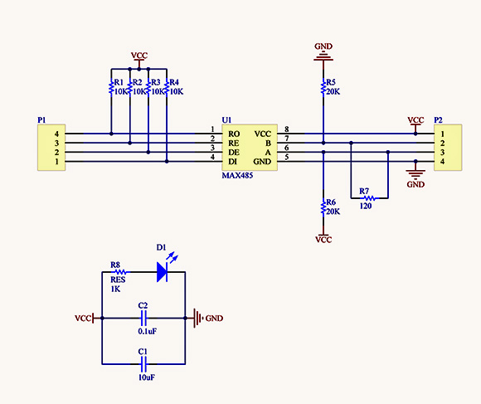

Conexión half-duplex
- Si queremos que durante la conexión el conversor RS485 pueda cambiar su papel de emisor a receptor (conexión half duplex) simplemente tenemos que conectar los pines RE y DE a una salida digital para poder cambiar su tensión de Gnd a Vcc.
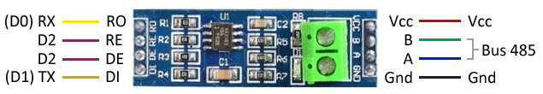
- Si sólo vamos a actuar como emisor o receptor, podemos prescindir de uno de los pines de datos (RX o TX) y de la conexión al pin digital de RE/DE conectándolas permanentemente a Gnd o Vcc, respectivamente.

Conexionado general
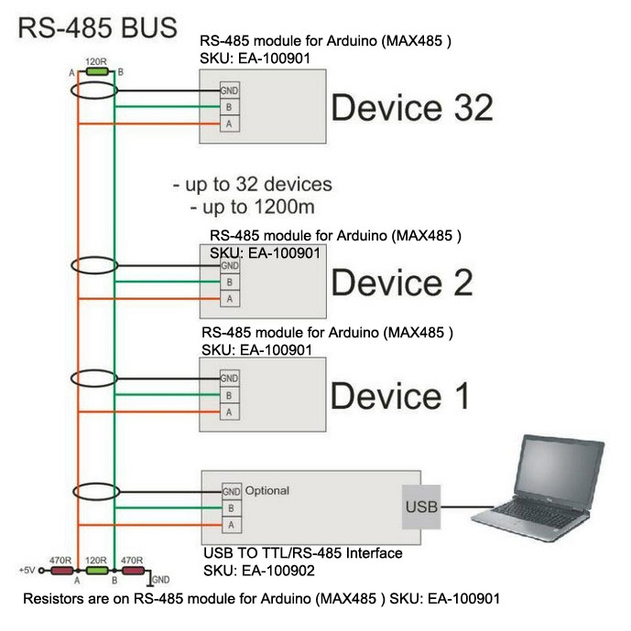
Ejemplo de realización


